**Ребусы по русскому языку для 2класса**

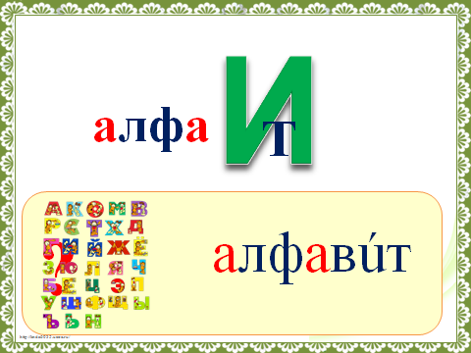  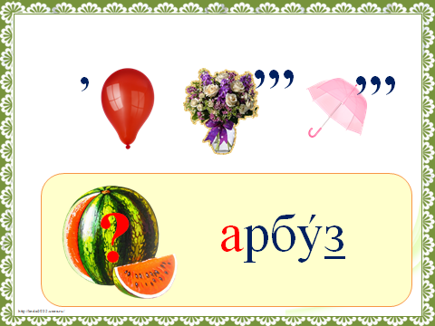 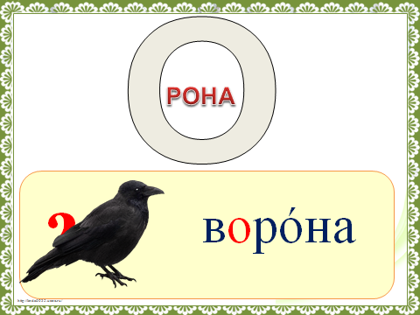 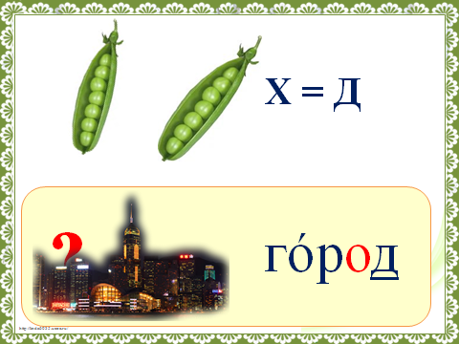

Ответ: ____________ Ответ: ________________ Ответ: _____________ Ответ: _________________ Ответ: ___________________

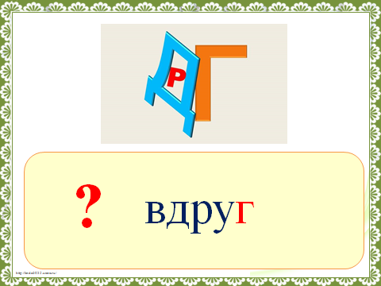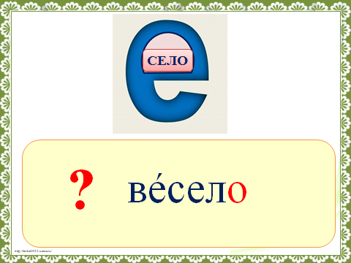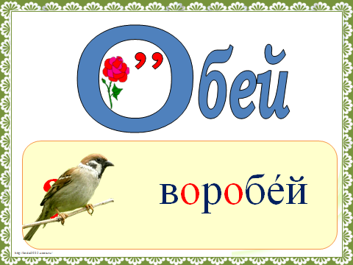 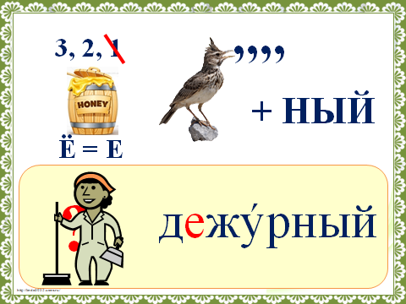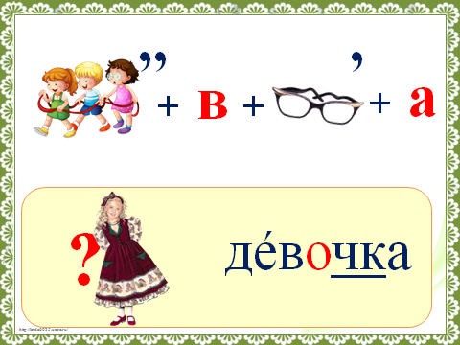

Ответ: ___________________ Ответ: ________ Ответ: __________ Ответ: ___________________ Ответ: ___________________

**Ребусы по русскому языку для 4 класса**

|  |  |  |  |
| --- | --- | --- | --- |
| Ответ:________________ | Ответ:________________  ребусы | Ответ:________________  Ответ:________________ |  |
| Ответ:________________ | Ответ:________________ | Ответ:________________ | Ответ:________________ |
| Ответ:________________ | Ответ:________________ | Ответ:________________ | Ответ:________________ |
| Ответ:________________ | Ответ:________________ | Ответ:________________ | Ответ:________________ |